Работа с Moodle

Настройки аккаунта администратора:

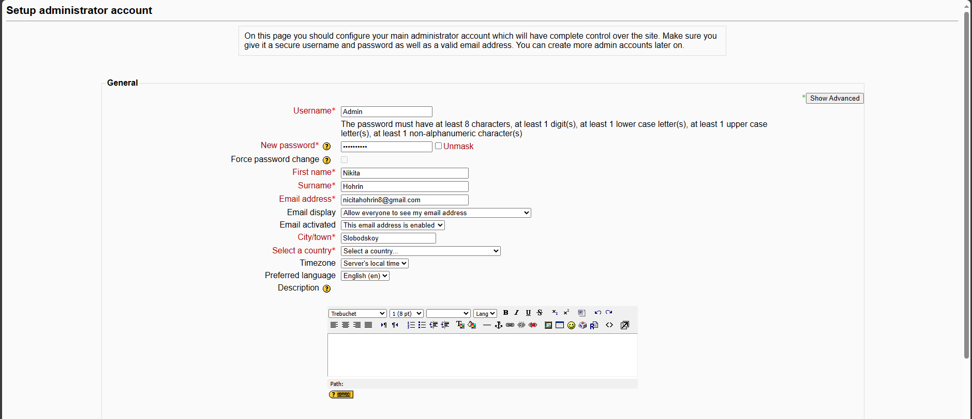

Добавление пользователей:

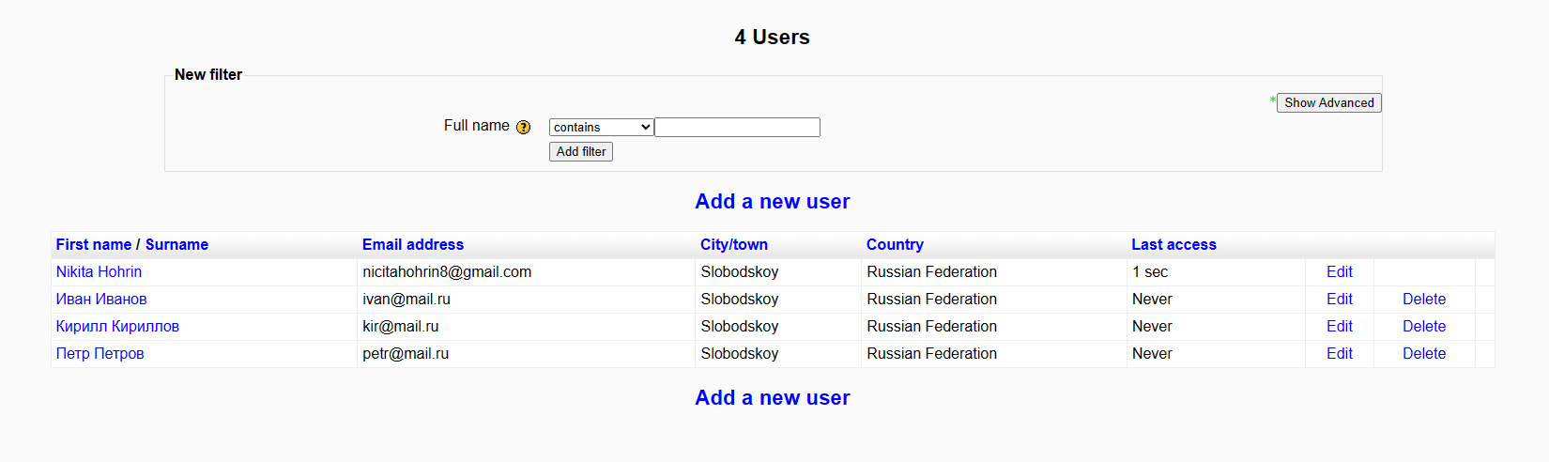

Nikita Hohrin – администратор

Иван Иванов – учитель

Кирилл Кириллов – студент

Петр Петров – ассистент

Создание и настройка курса:

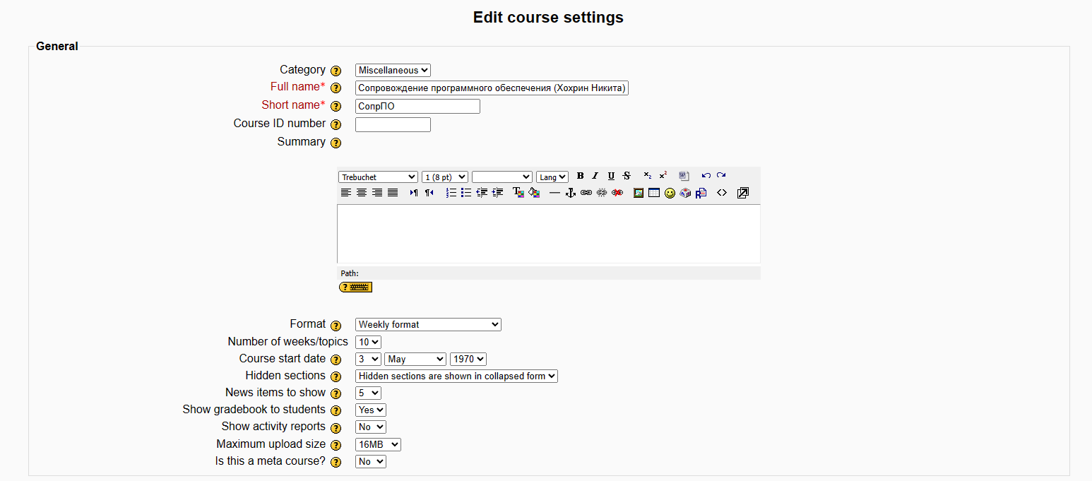

Настройка времени доступа курса:

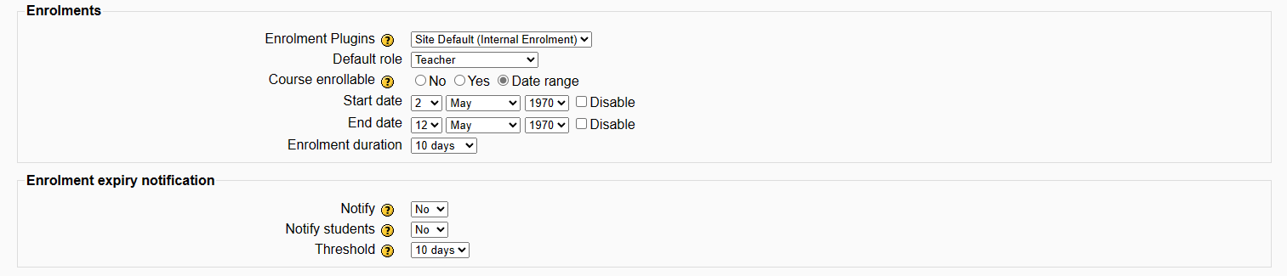

Доступ пользователей к курсу:

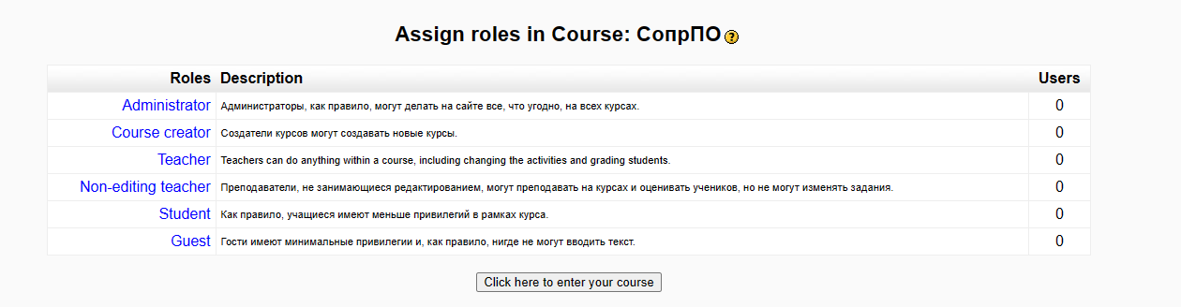

Добавление вопроса в курс:

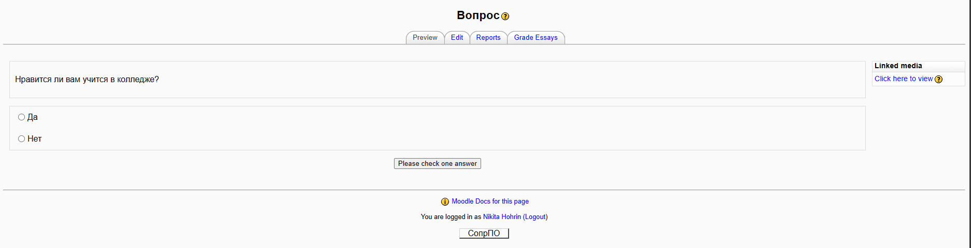

Добавление загружаемого файла:

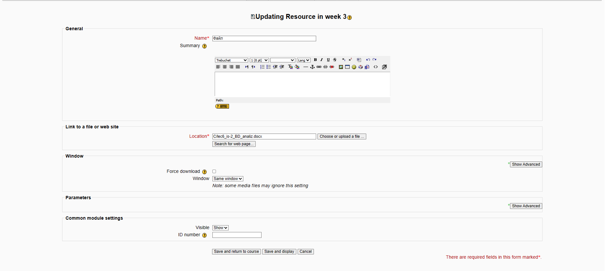

Добавление на курс вопроса, ссылки на лекцию(текстовая страница с ссылкой) и быстрые ссылки на файлы лекции и презентации:

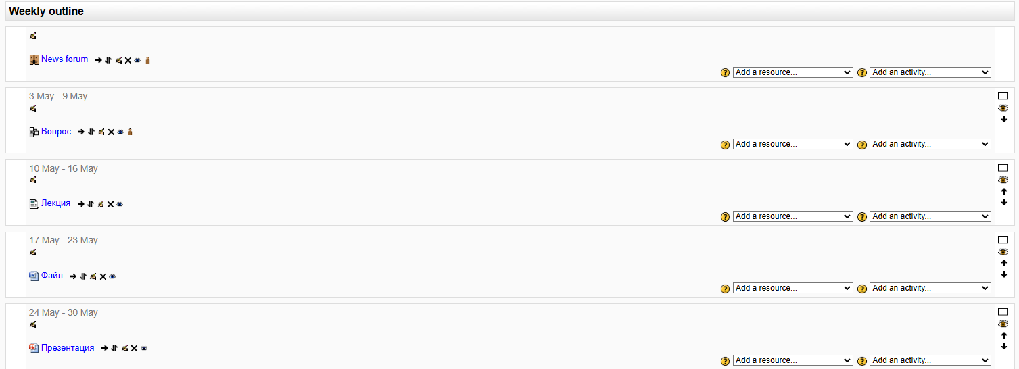

Добавление файла:

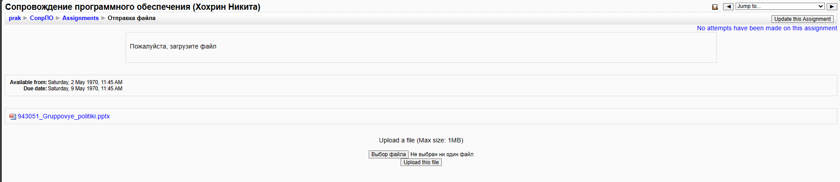

Добавление нескольких файлов:

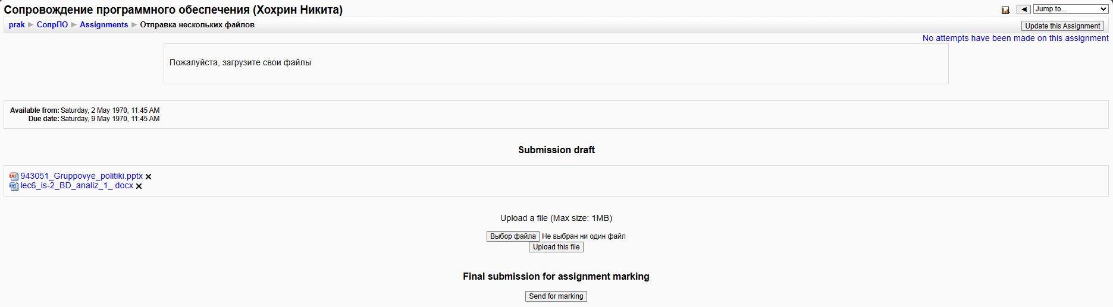

Прохождение теста от учетной записи студента

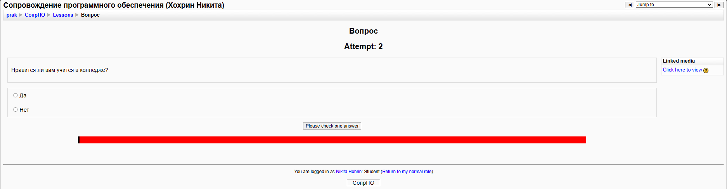

Вывод:

Качество функционирования системы: среднее